ИГРЫ ИЕРОГЛИФОВ

Китайские иероглифы при желании можно воспринимать как картинки.
Для иероглифов-пиктограмм это понятно. Но что-то можно увидеть и в идеограммах, составных иероглифах и прочих.
Было бы желание.
Мне захотелось изобразить каллиграфически (в скорописном стиле цаошу 草書) некоторые китайские слова, в которых мне виделись какие-то сценки.
Это я сделал, как сумел.
Потом я планировал добавить фоном изображение, которое «проявляло» бы эти «сценки».
Но тут у меня не хватило умения.
Вместо этого я сочинил стишок для каждой «сценки».
Вот что получилось.

ПОЭТ—ХУДОЖНИК—КАЛЛИГРАФ—ИСТОРИК—КОНФУЦИАНЕЦ.
Сценка № 1:诗人

ПОЭТ

Поэт пишется двумя иероглифами.
Сначала — стихи,
потом — человек.
Стихи — вверху,
человек — внизу.
Получается коленопреклонённое существо
с выпученными глазами,
вперившимися в пустоту.
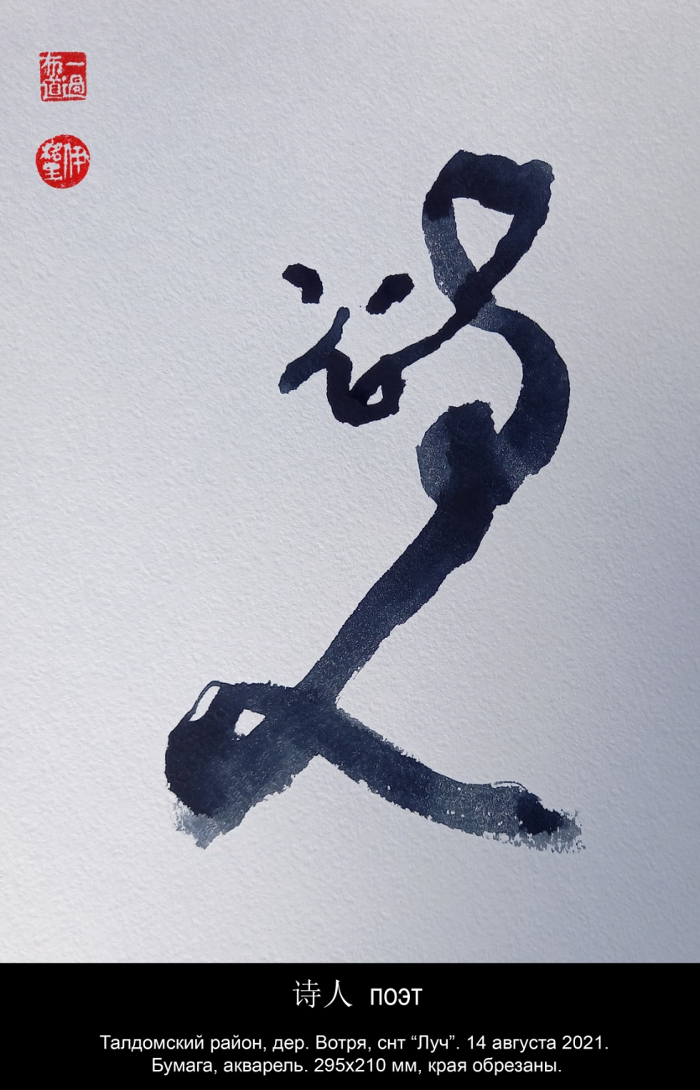
Сценка № 2:画家

ХУДОЖНИК

Художник пишется двумя иероглифами.
Сначала — картина,
потом — мастер.
Картина почти закончена,
она даже как бы в рамке.
Мастер в позе застывшей птицы,
он готов нанести последний удар кисти,
чтоб оживить картину.
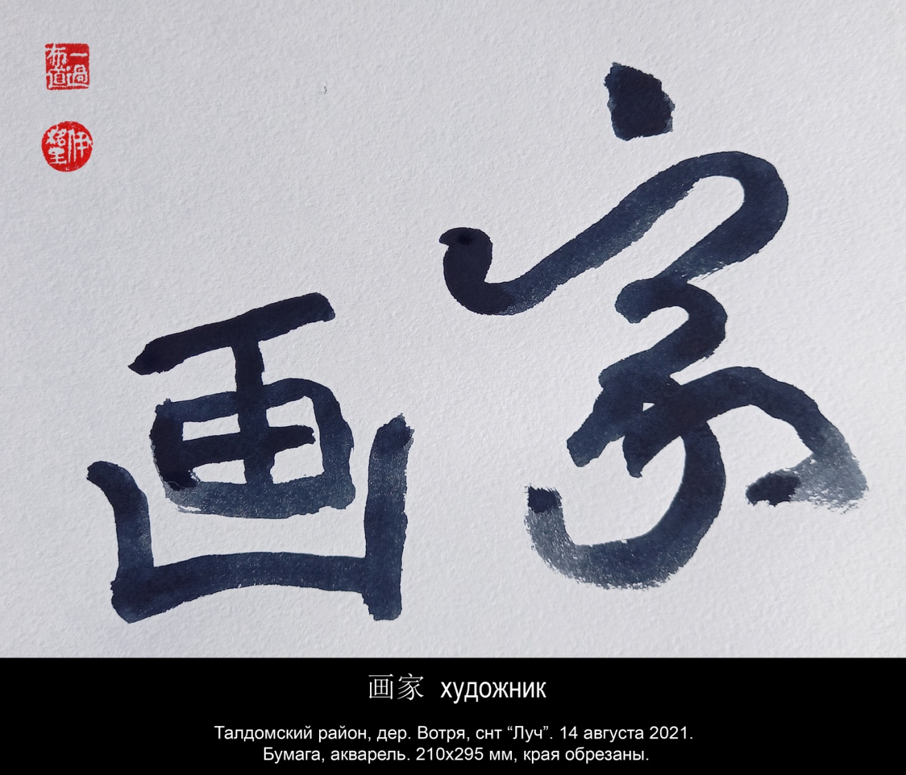
Сценка № 3:草圣

КАЛЛИГРАФ (мастер травяного стиля)

Каллиграф пишется двумя иероглифами.
Сначала — трава,
потом — мудрец.
Трава похожа на падающую кисть.
Трава похожа на обоюдоострый
церемониальный меч.
Мудрец похож на воина,
не знающего страха.
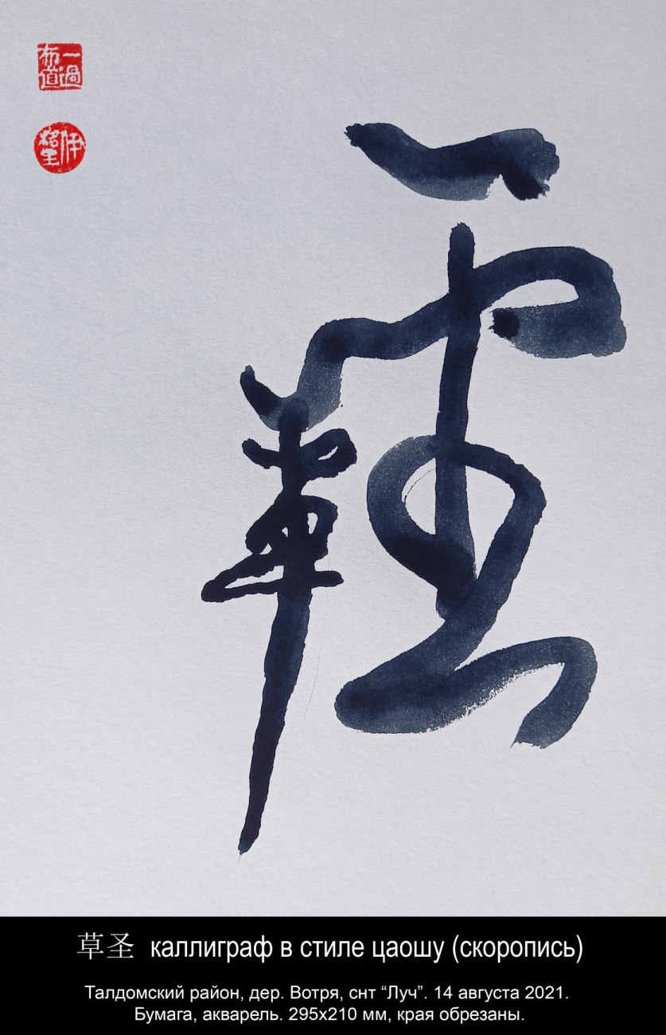
Сценка № 4:豸史

ИСТОРИК (императорский историограф)

Историограф пишется двумя иероглифами.
Справа — историк,
слева — единорог,
что кажется странным.
Получается охотник, преследующий единорога,
который встаёт на дыбы, упираясь рогами в небо.
Единорог символизирует правосудие.
Летописец похож на судью, выносящего приговор.
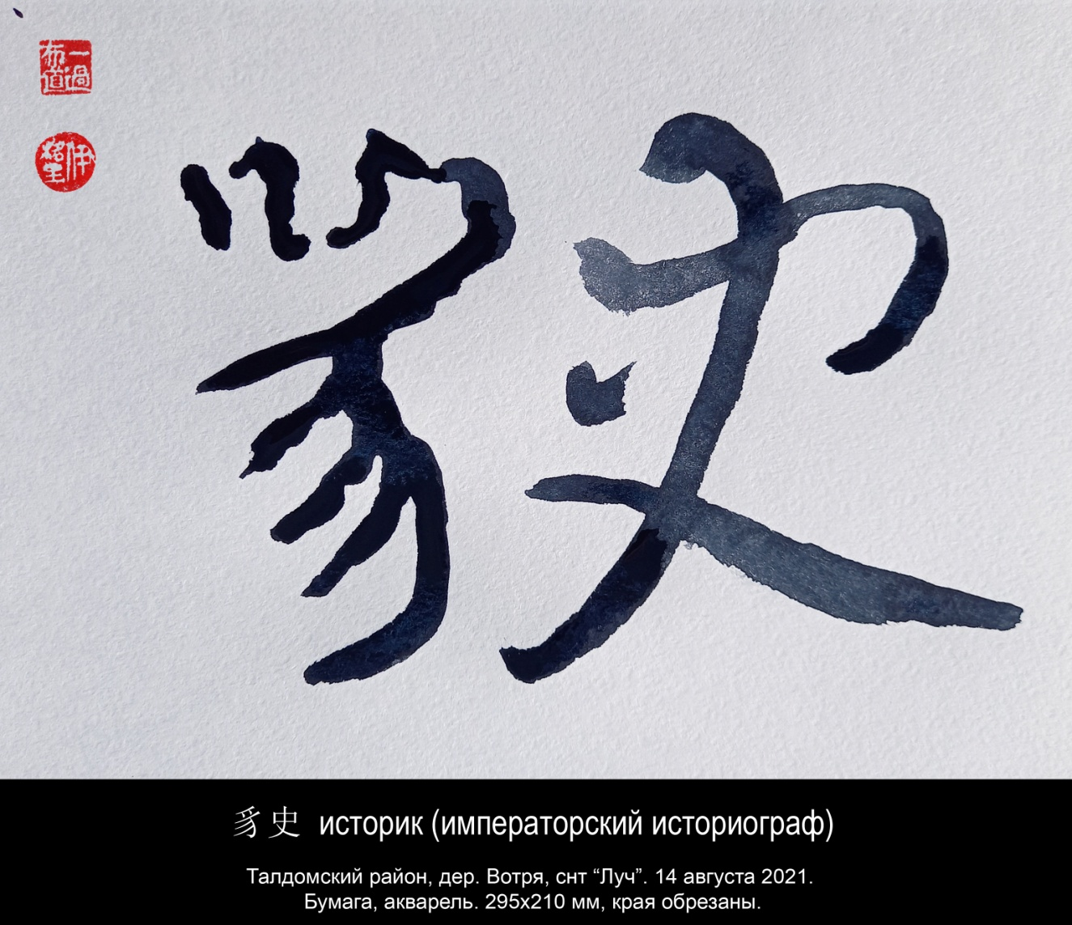

Сценка № 5:儒

КОНФУЦИАНЕЦ

Конфуцианцу достаточно одного иероглифа.
Но из двух частей:
первое — человек,
второе — нужный / ожидающий.
Нужный людям и умеющий ждать.
В голове у него дождь,
поэтически значит «друг».
Дождь дружелюбный на ножках идёт к человеку.
